# 其他知识：

vscode的插件按照位置都在C:\Users\11755\.vscode\extensions

# 问题1：远程ssh后文件资源管理打不开

目前了解到1.85.2，日期（2024.1.18）的ssh连接有问题，普通能连接的上，但是打开远程的ssh文件资源管理死活打不开，以及很容易断开，还有连接卡半天，

解决方法：降级，降级为1.85.1版本即可解决

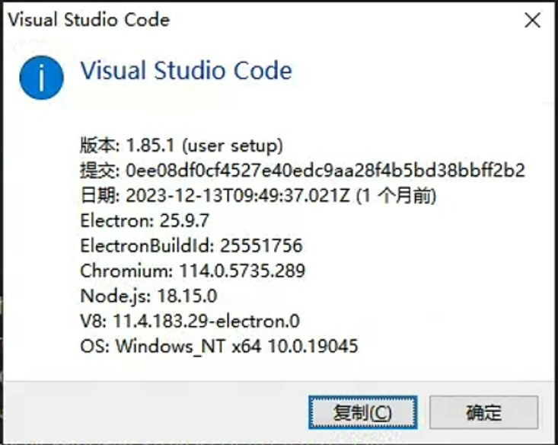

# 问题2：远程主机可能不符合 glibc 和 libstdc++ VS Code 服务器的先决条件

Remote hosts may not meet the prerequisites for glibc and libstdc++ VS Code servers

这个问题相关的：[vscode 1.86版本远程ssh不兼容旧服务器问题解决 - 知乎 (zhihu.com)](https://zhuanlan.zhihu.com/p/681066025)

原因：了解到1.86.0对linux系统的远程的服务器的依赖库有了新的要求，就是对glibc和libstdc++有更好的要求，导致的，涉及到的系统有：centos7及以下的，ubuntu18.04及以下

解决方法：降级为1.85.0是最好的（1.85.2可以解决，但是还有会有那个提示）

[https://update.code.visualstudio.com/{version}/win32-x64-user/stable](https://update.code.visualstudio.com/%7bversion%7d/win32-x64-user/stable)

https://update.code.visualstudio.com/1.85.0/win32-x64-user/stable

vscode历史版本下载链接: [Visual Studio Code 常见问题 --- Visual Studio Code Frequently Asked Questions](https://code.visualstudio.com/docs/supporting/faq#_previous-release-versions)

# 问题3：无法与“x.x.x.x”建立连接：XHR failed

Could not establish connection to : XHR failed

解决方法：离线下载vscode-server到服务器里面

[https://update.code.visualstudio.com/commit: af28b32d7e553898b2a91af498b1fb666fdebe0c](https://update.code.visualstudio.com/commit: af28b32d7e553898b2a91af498b1fb666fdebe0c/server-linux-x64/stable)

[/server-linux-x64/stable](https://update.code.visualstudio.com/commit: af28b32d7e553898b2a91af498b1fb666fdebe0c/server-linux-x64/stable)

**问题4 ：离线安装ssh插件**

vscode版本：1.85.2

Remote – SSH版本：1.107.1

下载链接：

<https://marketplace.visualstudio.com/_apis/public/gallery/publishers/ms-vscode-remote/vsextensions/remote-ssh/0.107.1/vspackage>

Remote Explorer版本：0.4.1

https://marketplace.visualstudio.com/_apis/public/gallery/publishers/ms-vscode-remote/vsextensions/remote-ssh-edit/0.4.1/vspackage

插件仓库商店地址：[Visual Studio系列产品的扩展|Visual Studio Marketplace --- Extensions for Visual Studio family of products | Visual Studio Marketplace](https://marketplace.visualstudio.com/vscode)

# 其他：vscode设置ssh免密登录步骤

第一步：

在win主机上 ssh-keygen 生成密钥 一直回车即可

此时会在win主机上的C:\User\xxx\.ssh\ 下面生成私公钥

其中config id_rsa id_rsa.pub known_hosts

config是vscode的ssh远程的配置文件，里面有连接的信息

id_rsa 是私钥

id_rsa.pud 是公钥

什么是known_hosts文件

A通过ssh首次连接到B，B会将公钥1（host key）传递给A，A将公钥1存入known_hosts文件中，以后A再连接B时，B依然会传递给A一个公钥2，OpenSSH会核对公钥，通过对比公钥1与公钥2 是否相同来进行简单的验证，如果公钥不同，OpenSSH会发出警告， 避免你受到DNS Hijack之类的攻击。。

第二步：

把id_rsa公钥里面的内容复制到服务器里面的 ~/.ssh/authorized_keys 里面去

第三步：

打开vscode的ssh配置文件，在后面一行添加如下信息，注意：“请填写你的实际私钥地址” IdentityFile "C:\Users\19724\.ssh\id_rsa"